Studierendenstammdaten (STUDSTAMM)
und
Studierendenakt
(STUDAKT)

in CAMPUSonline

Inhalt
A) Studierendenstammdaten (STUDSTAMM) 3
B) Studierendenakt 10
1. Zweck, Allgemeines 10
1.1 Anwendungsfall: Selbstupload von Dokumenten durch Studierende 10
1.2 Aufrufen der Applikation 11
2. Dokumenttypen verwalten 11
2.1 Liste der Dokumenttypen einsehen 11
2.2 Neuen Dokumenttyp anlegen 12
2.3 Festlegen zusätzlicher Felder für einzelne Dokumenttypen 13
2.4 Dokumenttyp bearbeiten 15
3. Dokumente eines/r Studierenden einsehen und verwalten 15
3.1 Dokumente eines/r Studierenden bearbeiten 17
3.2 Dokument für eine/n Studierende/n hinzufügen 17
3.3 Durch Studierenden hochgeladene Dokumente überprüfen / bestätigen - To-do-Liste 18
3.4 Anwendungsfall für das Löschen von Dokumenten 19
4. Studierendensicht – Dokumenten-Upload durch Studierende 20
4.1 Dokumente uploaden 20
4.2 Dokumente einsehen 21
C) Konfiguration 22
1. STUDAKT: Applikationsnamen für UI-Texte anpassen 22
2. Anzeigebedingungen, Freischalten 22
2.1 STUDAKT und STUDSTAMM Für Sachbearbeiter/innen freischalten 22
2.2 STUDAKT für Studierende freischalten 22
2.3 STUDAKT: Textkürzel anpassen 23
3. Berechtigungen 24
3.1 STUDAKT 24
3.2 STUDSTAMM 24
3.3 UDF_ADM 25
4. Parameter 25
4.1 STUDAKT 25
4.2 STUDSTAMM 25
D) Änderungshistorie 26

A) Studierendenstammdaten (STUDSTAMM)
Zweck der Applikation, Allgemeines
Diese Applikation ermöglicht es, beliebige lokal an der Universität/Hochschule festgelegte Daten zu Studierenden zu erfassen (zusätzlich zu den in CAMPUSonline standardmäßig gespeicherten Daten).

Festlegung der Datenerfassungsfelder
Welche Daten erfasst werden können sollen, wird in der UDF-Administration im System Management festgelegt (spezifische Berechtigung nötig – siehe unten).

Wo werden die Daten erfasst?
Einerseits in der Applikation „Studierenden Stammdaten“. Alle lokal festgelegten Felder können dort befüllt werden.
Die Applikation „Studierendenstammdaten“ ist auch aus der Studierendenkartei heraus aufrufbar.
Zusätzlich gibt es die Möglichkeit, eine beliebige Auswahl der lokal fest gelegten Felder auch in der Studierendenvoranmeldung zum Ausfüllen durch die Studierenden selbst zur Verfügung zu stellen.

Zu erfassende Daten festlegen (UDF-Administration)
Die UDF-Administration, ein Tool zur Erstellung von User Defined Fields, ist, wie oben erwähnt, im System Management zu finden.
User Defined Fields sind in Klassen eingeteilt, die sich wiederum in Gruppen unterteilen:
Klasse
Gruppe
Feld
Die für die Applikation „Studierendenstammdaten“ relevanten Felder gehören zur Klasse STUDSTAMM. Rufen Sie diese Klasse mit dem Link auf STUDSTAMM auf.

Beachten Sie: Mit dem Editier-Symbol in der Spalte „Bearbeitung“ gelangt man hingegen in das Fenster zur Bearbeitung der Attribute der Klasse selbst. Bitte ändern Sie diese Attribute nicht! Die Klasse STUDSTAMM darf auch nicht gelöscht werden. (Die Möglichkeit zur Bearbeitung bzw. zum Löschen wird eventuell für andere Klassen benötigt, bitte löschen bzw. ändern Sie weder die Klasse STUDSTAMM noch STUDAKT, da sie für die entsprechenden Applikationen vorhanden sein müssen.)

Die Klasse STUDSTAMM enthält die beiden Gruppen STM und STM_VA.
In der Gruppe STM erstellen Sie die Felder, die nur in der Applikation Studierendenstammdaten aufscheinen sollen.
In der Gruppe STM_VA erstellen Sie die Felder, die zusätzlich in der Studierendenvoranmeldung aufscheinen sollen.
Um Felder zu erstellen, rufen Sie den Link auf dem jeweiligen Gruppennamen auf:
Für diese beiden Gruppen gilt dasselbe wie für die Klasse. Löschen Sie diese Gruppen nicht! Ändern Sie auch nicht die Attribute dieser Gruppen (Edit-Symbol)!
Legen Sie auch keine zusätzlichen Gruppen an (Sie können keine Funktionalität mit diesen verbinden).
Felder erstellen
Um Felder zu erstellen, rufen Sie die jeweilige Gruppe auf:
Wählen Sie dann „Neues Feld“.
Tragen Sie die gewünschten Daten ein.
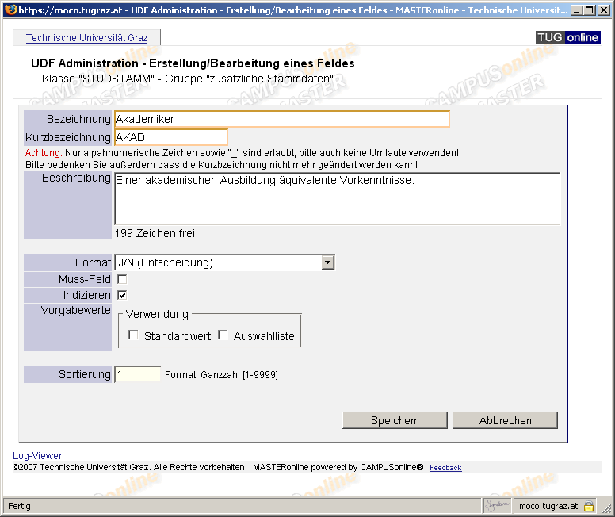
Die Kurzbezeichnung dient der programminternen Unterscheidung. Sie kann später nicht mehr geändert werden.
Format: Wählen Sie, welcher Datentyp bzw. wie viele Zeichen bei der Eingabe erlaubt sein sollen. Mit „J/N (Entscheidung)“ scheint bei der Datenerfassung eine einfache Checkbox auf.
Wenn Sie die Eingaben speichern ist das Feld angelegt, und Sie erhalten eine leere Maske um wenn gewünscht gleich ein weiteres Feld anzulegen.

Vorgabewerte: Mit „Standardwert“ können Sie erreichen, dass ein Feld bei der Erfassung bereits vorausgefüllt ist. Sie müssen zunächst das Feld speichern, dann erst können Sie den Vorgabewert definieren, wobei Sie so vorgehen wie beim Festlegen einer Auswahlliste (siehe unten), aber in der Liste nur einen Wert erfassen.

Auswahllisten:
Um eine Drop-Down-Liste zu erhalten, wählen Sie die Option „Auswahlliste“. Speichern Sie das Feld zunächst und rufen Sie es dann erneut auf.
Verwenden Sie dazu das Edit-Symbol unter „Bearbeitung“ (Ändern bzw. Weiterbearbeiten eines Feldes):
Rufen Sie mit „Werte eingeben/-sehen“ die Eingabemaske für die Werteliste auf:
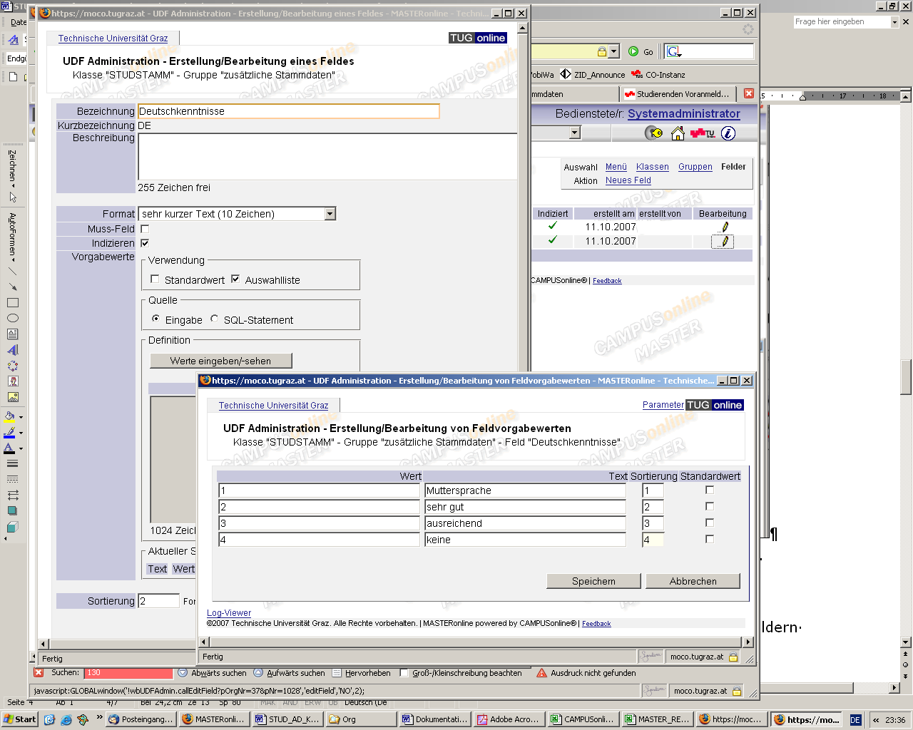
Wert: Die hier eingegebene Zeichenfolge wird intern zur Speicherung der erfassten Daten verwendet. Sie können beliebige Buchstaben- oder Ziffernfolgen verwenden, sinnvollerweise kurze Zeichenfolgen, z.B. auch Akronyme.
Achtung: Die zuvor unter „Format“ festgelegte Beschränkung gilt bei Drop-Down-Feldern für die Eingaben in der Spalte „Wert“! Verwenden Sie bei solchen Feldern vorzugsweise „sehr kurzer Text“ – mehr als 10 Zeichen werden Sie wahrscheinlich für die Wert-Angaben ohnehin nicht benötigen.
Text: Die Einträge, die in der Drop-Down-Liste aufscheinen.
Sortierung: Anordnung der Einträge in der Drop-Down-Liste.
Standardwert: Vorausgewählter Wert. Um für normale Felder (nicht Auswahlliste) einen Standardwert vorzugeben, erstellen Sie quasi eine Auswahlliste, aber mit nur einem Wert.
SQL-Statement
Im Bereich „Vorgabewerte“ gibt es auch die Option „SQL-Statement“. Damit können Sie erreichen, dass ein Feld nicht manuell sondern automatisiert mit bestimmten Werten befüllt wird, die Sie über ein SQL-Statement auslesen (lassen).

Weitere Hinweise
Achtung! Nach dem Erstellen eines neuen Feldes scheint dieses unter Umständen nicht sofort in der Liste der Felder auf. Erzwingen Sie in dem Fall eine Aktualisierung der Anzeige, indem Sie z.B. auf die Gruppenebene hinauf wechseln und dann die Feldliste wieder aufrufen.
Achtung! Beim Anlegen von Muss-Feldern tritt derzeit noch ein Fehler auf! Verwenden Sie diese Option zur Zeit nicht.

Beispiele für Felder und deren Anzeige
Felder, die administrationsseitig ausgefüllt werden:
Felder, die von Studierenden selbst ausgefüllt werden:
Anzeige der Felder in der Applikation „Studierenden Stammdaten“:
Anzeige der Felder in der Voranmeldung (durch Studierende auszufüllen):

Einschalten der Feldanzeige in der Voranmeldung
Damit die in der Gruppe STM_VA festgelegten Felder in der Studierenden-Voranmeldung aufscheinen, wählen Sie in der Voranmeldungsadministration die erste Option „Maske zusätzliche Stammdatenfelder anzeigen“.
Weiteres zur Voranmeldungsadministration siehe Dokument STUD_AD_Voranmeldung_Einrichten.pdf.
Die Eingabemaske wird dann in der Voranmeldung als zweites Fenster (nach dem Ausfüllen der normalen Stammdaten, vor dem USTAT-Formular) angezeigt.
Verwendung der Applikation „Studierendenstammdaten“
Sie erhalten zunächst nur eine Suchmaske, um nach dem Studierenden zu suchen, für den Sie Daten erfassen:
Suchen Sie anhand der Matrikelnummer oder mithilfe des Namens nach der gewünschten Person. Sie können auch Teile des Namens zur Suche verwenden. Die Matrikelnummer muss ganz eingegeben werden. Führende Nullen können aber weggelassen werden, diese werden automatisch aufgefüllt. Beispiele siehe Seite 15. Eine Suche anhand der Sozialversicherungsnummer ist nicht möglich.

Verwenden Sie dann in der Ergebnisliste den Link auf dem Namen der Person um in die Datenerfassungsmaske zu gelangen.

Wenn Sie mehrere Personen aus der Ergebnisliste hintereinander bearbeiten wollen:
Die Ergebnisliste wird temporär gespeichert und kann mit dem Link „Liste“ wieder aufgerufen werden.

Mit dem Link „Suche“ starten Sie eine neue Suche.

B) Studierendenakt
Hinweis zum Namen der Applikation: In Österreich ist die Bezeichnung „Studierendenakt“ üblich; in Deutschland „Studierendenakte“. Diese Bezeichnung ist über Textkürzel anpassbar (siehe Seite 22).
In diesem Dokument wird die österreichische Form „Studierendenakt“ verwendet.

1. Zweck, Allgemeines
Die Applikation Studierendenakt – STUDAKT dient dazu, zu einem/r Studierenden gehörende Dokumente bestimmter Dokumenttypen in beliebigen Dateiformaten zu archivieren, damit sie später jederzeit eingesehen oder ausgedruckt werden können.
Dazu wird zunächst in der Applikation festgelegt, welche Typen von Dokumenten hochgeladen werden können.
Entsprechend berechtigte Sachbearbeiter/innen können dann Dokumente dieser Typen hochladen und verwalten.

1.1 Anwendungsfall: Selbstupload von Dokumenten durch Studierende
Falls Studierende an Ihrer Universität/Hochschule diverse Dokumente (z.B. Nachweise) beibringen müssen, die dauerhaft gespeichert werden sollen, kann ein Selbst-Upload von Dokumenten durch Studierende konfiguriert werden (siehe Seite 20). Damit wird die Arbeit der zuständigen Fachabteilung (z.B. Studienabteilung) vereinfacht.
Überblick über den Ablauf:
- In CAMPUSonline: Zentral festlegen, welche Dokumenttypen Studierende selbst uploaden können sollen. Dazu bestehende Dokumenttypen für den Upload durch Studierende konfigurieren oder ggf. neue Dokumenttypen anlegen.
Wenn zu einzelnen Dokumenttypen zusätzliche Felder zur Verfügung stehen sollen (um Informationen über das jeweilige Dokument zu erfassen), werden dazu – wie bei den Studierendenstammdaten – die gewünschten Felder in der UDF-Administration angelegt.
- In CAMPUSonline: Pro Dokumenttyp Optionen für den Upload festlegen.
- In CAMPUSonline: Studierendenakt für Studierende freischalten
- Organisatorisch: Die Studierenden informieren.
- In CAMPUSonline: Studierende laden Dokumente hoch und bestätigen sie.
- In CAMPUSonline: Sachbearbeiter/in ruft hochgeladenes Dokument über die To-do-Liste auf, überprüft es und bearbeitet es wie folgt:
- Wenn es den Vorgaben entspricht, das Dokument bestätigen.
- Wenn es nicht den Vorgaben entspricht, das Dokument ablehnen (=die Studierenden-Bestätigung entfernen) und die/den Studierende/n verständigen. Die Schritte 4 und 5 werden wiederholt.

1.2 Aufrufen der Applikation
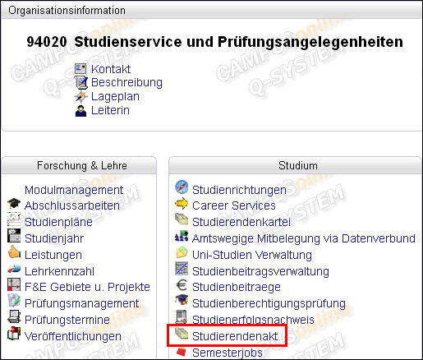Mitarbeiter/innen rufen die Applikation Studierendenakt über eine Organisationsseite mit dem Link ‚ Studierendenakt‘ in der Spalte „Studium“ auf.
Zum Aufrufen der Applikation durch Studierende siehe Seite 20.

Abb. 1

2. Dokumenttypen verwalten
Mit der Dokumenttypen-Verwaltung können Sie eine Liste der angelegten Dokumenttypen einsehen, Dokumenttypen bearbeiten oder löschen sowie neue anlegen.

2.1 Liste der Dokumenttypen einsehen
Mit dem Link ‚Liste’ unter „Dokumenttypen-Verwaltung“ können Sie eine Liste jener Dokumenttypen einsehen, die an Ihrer Universität/Hochschule für die Ablage im Studierendenakt konfiguriert wurden.
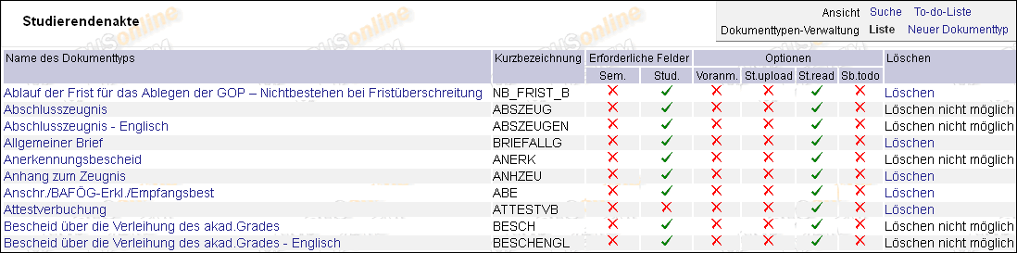
Abb. 2
Zur Beschreibung der Felder siehe Seite 12. Wenn Sie den Mauszeiger über die Abkürzungen in den Spaltennamen bewegen, wird ein Tooltip mit der Beschreibung angezeigt.

2.2 Neuen Dokumenttyp anlegen
Notwendiges Recht: STUDAKT/SA_ADMIN_CONFIG
Um einen neuen Dokumenttyp anzulegen, der an Ihrer Universität/Hochschule zur Verfügung stehen soll, gehen Sie wie folgt vor:
- Wählen Sie den Link ‚Neuer Dokumenttyp‘.
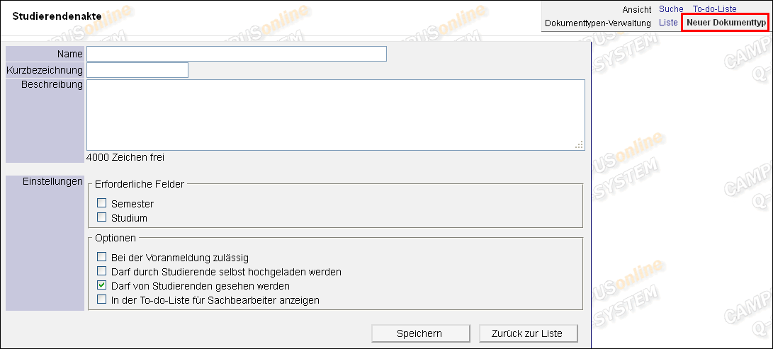
Abb. 3
- Geben Sie Name, Kurzbezeichnung und Beschreibung an und legen Sie die Einstellungen für den Dokumenttyp fest. Beschreibung der Felder siehe unten. Studierende sehen den Namen und die Beschreibung, wenn sie Dokumente selbst uploaden dürfen.
- Um den neuen Dokumenttyp zu erstellen, wählen Sie die Schaltfläche „Speichern“.

Beschreibung der Felder
Name: Sprechender Name des Dokuments, z.B. „Nachweis über <Zweck>“, „Reifeprüfungszeugnis“.
Kurzbezeichnung: Kann später nicht mehr geändert werden. Die Kurzbezeichnung wird programmintern verwendet und dem/der Studierenden nicht angezeigt.
Beschreibung: Optionale Beschreibung des Dokuments. Der Inhalt dieses Feldes wird beim Upload durch Studierende angezeigt.
Einstellungen pro Dokumenttyp:
Erforderliche Felder – Semester, Studium: Bei angehakter Option muss das jeweilige Dokument einem Semester bzw. Studium zugeordnet werden; ansonsten ist die Angabe nicht möglich.
Optionen:
Bei der Voranmeldung zulässig: Mit dieser Option bestimmen Sie, welche Dokumenttypen zukünftige Studierende selbst in der Voranmeldung hochladen können. Das Hochladen ist nur in der Voranmeldung möglich und nicht später über den Studierenden-Account.
Darf durch Studierende selbst hochgeladen werden: Bestimmt, ob Studierende (also nach der Voranmeldung) diesen Dokumenttyp selbst hochladen dürfen. Siehe Seite 20.
Darf von Studierenden gesehen werden: Ist standardmäßig angehakt. Studierende dürfen Dokumente dieses Typs, die sie selbst hochgeladen haben, einsehen.
In der To-do-Liste für Sachbearbeiter anzeigen: Wenn alle Dokumente dieses Typs, die von Studierenden hochgeladen werden, in der To-do-Liste für Sachbearbeiter/innen aufscheinen sollen (siehe Seite 18), muss diese Option angehakt sein. Ist standardmäßig nicht angehakt.

2.3 Festlegen zusätzlicher Felder für einzelne Dokumenttypen
Wie erwähnt, können Sie zusätzliche Felder definieren, damit beim Hochladen eines neuen Dokuments für bzw. durch eine/n Studierende/n weitere Informationen zu dem Dokument erfasst werden können.
Die Festlegung der Felder geschieht in der UDF-Administration (siehe auch Kapitel zu Studierendenstammdaten oben). In diesem Fall verwenden Sie die Klasse STUDAKT.
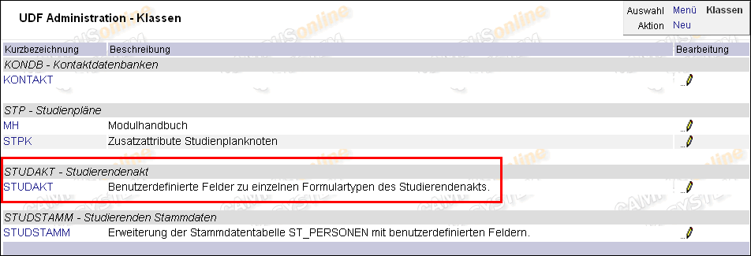
Abb. 4
Achtung: Auch diese Klasse muss so bestehen bleiben wie sie ausgeliefert wird. Löschen Sie die Klasse nicht und ändern Sie auch nicht ihre Bezeichnung oder Kurzbezeichnung!
Im Gegensatz zur Applikation STUDSTAMM sind aber innerhalb der Klasse keine Gruppen vorgegeben, da die Gruppen hier mit den von Ihnen festgelegten Dokumenttypen korrelieren.
- Rufen Sie die Klasse auf, indem Sie auf den Link auf ihrer Kurzbezeichnung klicken.
- Legen Sie pro Dokumenttyp eine Gruppe an. In jeder Gruppe erstellen Sie dann die Felder, die für die Zusatzinformationen des jeweiligen Typs benötigt werden.
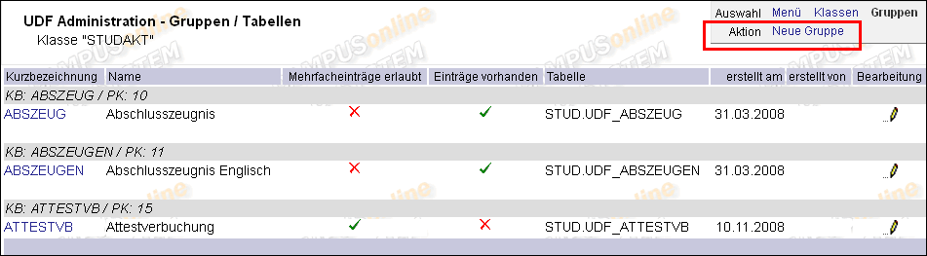
Abb. 5
Hinweis: Sie können auch mehrere Gruppen pro Dokumenttyp anlegen. Dies wirkt sich nicht in der Anzeige aus, kann aber bei einer größeren Anzahl von Feldern für einen Typ nützlich sein, um einen besseren Überblick zu haben.
- Wählen Sie für die Gruppe einen Namen, der deutlich macht, zu welchem Dokumenttyp sie gehört. Bei der Kurzbezeichnung ist es wahrscheinlich nützlich, wenn sie sich von der des Dokumenttyps leicht unterscheidet (z.B. für eine eventuelle Fehlerrecherche auf Datenbankebene).
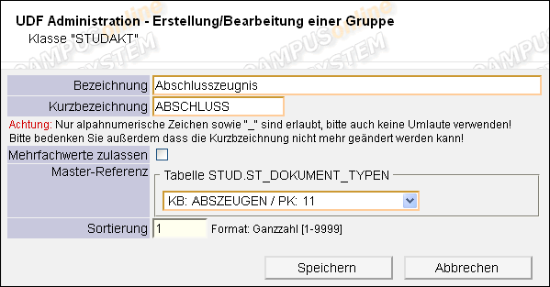
Abb. 6
Wichtig ist der Bereich „Master Referenz“: Hier stellen Sie die Verbindung zum Dokumenttyp mit der Kurzbezeichnung her. Eine Gruppe von User Defined Fields gilt für einen Dokumenttyp.
Mehrfachwerte zulassen: Falls diese Option gewählt ist, kann bei den Feldern dieser Gruppe jeweils mehr als ein Eintrag gemacht werden.
Das Anlegen der einzelnen Felder in jeder Gruppe erfolgt auf die gleiche Weise wie im Kapitel zu Studierendenstammdaten beschrieben. (Siehe Seite 5.)

2.4 Dokumenttyp bearbeiten
Notwendiges Recht: STUDAKT/SA_ADMIN_CONFIG
Sie können einmal angelegte Dokumenttypen jederzeit bearbeiten:
- Wählen Sie den Dokumenttyp, den Sie bearbeiten möchten, über die Liste der Dokumenttypen.
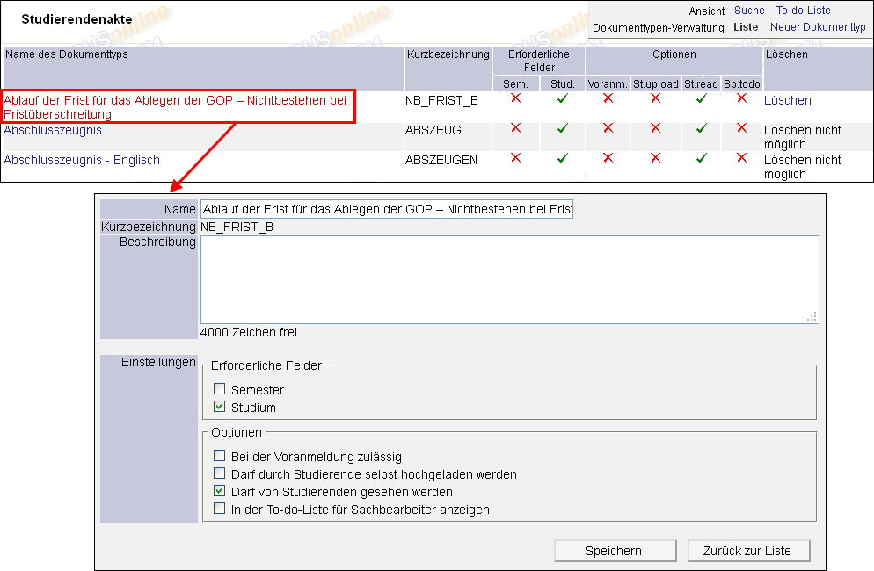

Abb. 7
- Im Detailfenster des Dokumenttyps können Sie die einzelnen Attribute bearbeiten. Beschreibungen zu den Feldern siehe Seite 12.

3. Dokumente eines/r Studierenden einsehen und verwalten
Notwendiges Recht: STUDAKT/SA_ADMIN_READ oder SA_ADMIN_WRITE;
für Atteste: STUDAKT/SA_ATTEST_READ oder SA_ATTEST_WRITE
Beim Aufrufen der Applikation erhalten Sie zunächst ein Suchfenster.
- Suchen Sie nach dem/der gewünschten Studierenden: Geben Sie Name bzw. Matrikelnummer (führende Nullen können weggelassen werden) in das Suchfeld ein und betätigen Sie die „Suche“-Schaltfläche bzw. die Enter-Taste.
Hinweis: Mit „1023“ finden Sie z.B. den Studierenden mit der Matrikelnummer „0001023“. Wenn Sie ein Wildcard-Zeichen eingeben (* oder %), werden die fehlenden Stellen nicht mit Nullen aufgefüllt. Mit „07*“ finden Sie Matrikelnummern, die mit „07“ beginnen.

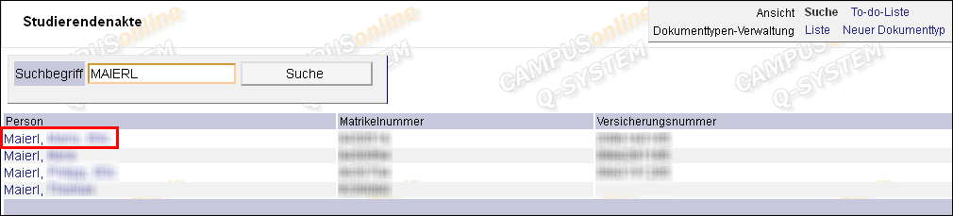 Abb. 8
- 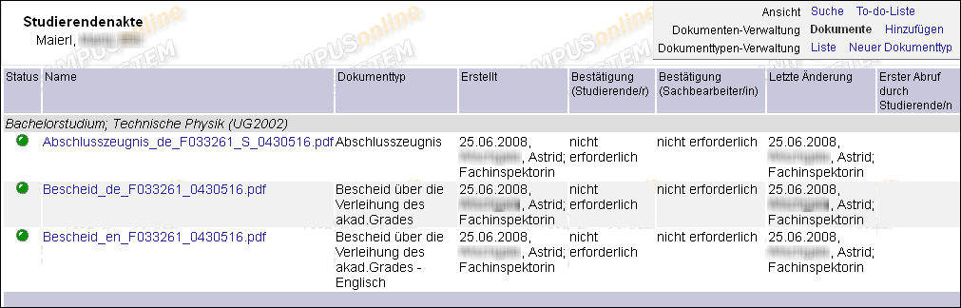Klicken Sie auf den Namen des/der Studierenden, um die ihm/ihr zugeordneten Dokumente einzusehen.
Abb. 9
Die Dokumente des/der Studierenden sind nach den Studien (genauer: ST_STUDIUM: Studienbezeichnung und gesetzliche Grundlage) sortiert, denen sie zugeordnet sind.

Beschreibung der Felder
Status: (rotes Icon): Studierenden-Bestätigung ist nicht vorhanden
(oranges Icon): Studierenden-Bestätigung ist vorhanden, Sachbearbeiter-Bestätigung ist ausständig
(grünes Icon): Studierenden-Bestätigung und Sachbearbeiter-Bestätigung sind vorhanden oder nicht erforderlich
Name: Dateiname des Dokuments.
Dokumenttyp: Zugehöriger Dokumenttyp
Erstellt: Datum der Erstellung (des Hochladens) des Dokuments und Name des/r Studierenden bzw. des/der Sachbearbeiters/in, der das Dokument hochgeladen hat.
Bestätigung (Studierende/r) / Bestätigung (Sachbearbeiter/in): Ggf. Datum und Zeitpunkt der Bestätigung und Name des/r Studierenden.
- „nicht erforderlich“ bei Dokumenttypen, die NICHT von Studierenden hochgeladen werden können. Bsp.: Dokumente, die automatisch aus der Prüfungsverwaltung in den Studierendenakt geladen werden.
- „offen“ bei Dokumenttypen, die von Studierenden hochgeladen werden können und wo die entsprechende Bestätigung (durch Studierende/n bzw. durch Sachbearbeiter/in) noch nicht erfolgt ist.
Ab dem Zeitpunkt seiner/ihrer Bestätigung darf der/die Studierende die Daten nicht mehr verändern. Wenn ein/e Sachbearbeiter/in ein Dokument hochlädt, das von Studierenden hochgeladen werden darf, wird die Studierenden-Bestätigung automatisch gesetzt. Die Studierenden-Bestätigung kann nachträglich wieder entfernt werden und ist dadurch wieder zur Bearbeitung durch den/die Studierende/n freigegeben.
Letzte Änderung: Datum der letzten Änderung am Dokument und Name des/r Studierenden bzw. des/r Sachbearbeiters/in.
Erster Abruf durch Studierende/n: Datum, zu dem der/die Studierende das Dokument zum ersten Mal eingesehen hat.

3.1 Dokumente eines/r Studierenden bearbeiten
Notwendiges Recht: SA_ADMIN_WRITE; für Atteste: SA_ATTEST_WRITE
Über den Namen eines Dokuments gelangen Sie in die Bearbeitungssicht. Hier können Sie je nach Einstellungen und Status des Dokuments Daten zum Dokument und das Dokument selbst einsehen, eine (andere) Datei hochladen, die Richtigkeit des Dokuments bestätigen (Sachbearbeiter/in oder Studierende/r) sowie das Dokument löschen.
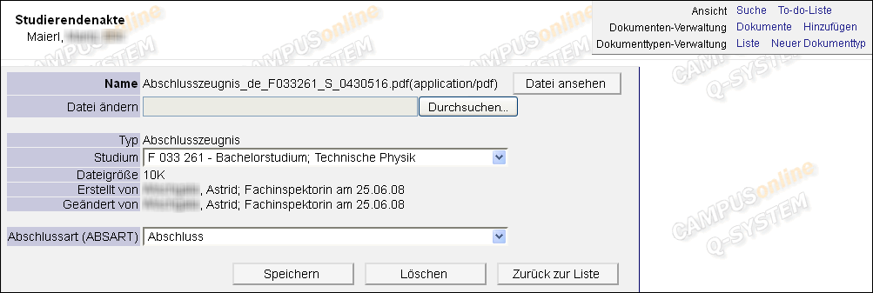
Abb. 10

3.2 Dokument für eine/n Studierende/n hinzufügen
Notwendiges Recht: SA_ADMIN_WRITE
- Wählen Sie im Studierendenakt eines/r Studierenden den Link ‚Hinzufügen‘ unter „Dokumenten-Verwaltung“.
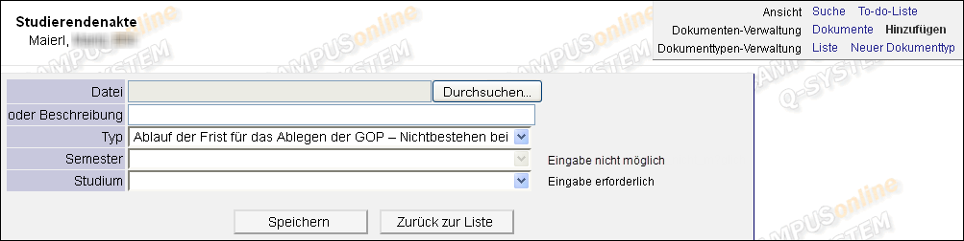
Abb. 11
- Wählen Sie zuerst den entsprechenden Dokumenttyp.
Ob die Eingabe von Semester bzw. Studium erforderlich sind, wird an den Typ angepasst.
- Laden Sie mit der Schaltfläche „Durchsuchen…“ die Datei hoch.
- Tragen Sie weitere Daten ein. Beschreibungen der Felder folgen:
Datei: Laden Sie hier das Dokument hoch. Für Sachbearbeiter/innen gibt es derzeit keine Beschränkungen für die Dateigröße oder -format. Für das Hochladen durch Studierende kann mittels Parameter eine maximale Dateigröße eingestellt werden; siehe Seite 25
oder Beschreibung: Falls ein Dokument fehlt bzw. nicht verfügbar ist und deshalb nicht hochgeladen werden kann, können Sie hier alternativ textliche Angaben zum Dokument machen. Diese Möglichkeit besteht nur für Sachbearbeiter/innen und nicht für Studierende.
Typ: Wählen Sie den Dokumenttyp, dem das Dokument zugeordnet sein soll.
Semester und Studium: Können als verpflichtende Angabe festgelegt sein (wird beim Dokumenttyp definiert).
- Speichern Sie.
- Wenn zu einem Dokumenttyp Felder für die Erfassung zusätzlicher Informationen definiert wurden (UDFs), können diese Felder nach dem Hochladen des Dokuments ausgefüllt werden.
Ein Dokumenttyp, der bereits in Verwendung ist, kann nicht mehr gelöscht werden.

3.3 Durch Studierenden hochgeladene Dokumente überprüfen / bestätigen - To-do-Liste
Notwendiges Recht: STUDAKT/SA_ADMIN_WRITE
In der To-do-Liste scheinen jene Dokumente auf, die vom/von der Studierenden neu hochgeladen und bestätigt, aber vom/von der Sachbearbeiter/in noch nicht überprüft und bestätigt wurden. (Die To-do-Liste enthält keine von anderen Sachbearbeiter/innen hochgeladenen Dokumente.)
Die Liste kann über den Link ‚To-do-Liste‘ aus Sachbearbeiter-Sicht eingesehen werden.
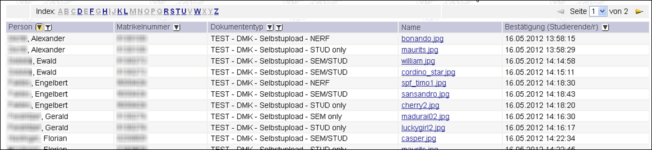
Abb. 12
Die Dokumente sind den jeweiligen Studierenden zugeordnet. Die Liste kann nach Person, Matrikelnummer, Dokumenttyp und Bestätigungsdatum (durch den Studierenden) sortiert und nach Person und Dokumenttyp gefiltert werden.
Über den Link am Dokumentnamen gelangen Sie zur Detailansicht des Dokuments. Dort kann das Dokument angepasst, bestätigt oder gelöscht werden.

3.3.1 Dokument ist okay – bestätigen
Sie können Vollständigkeit und Richtigkeit eines Dokuments folgendermaßen bestätigen:
- Rufen Sie die Detailansicht eines Dokuments auf.
- Haken Sie die Checkbox „Bestätigung (Sachbearbeiter/in)“ an.
- Speichern Sie.
Damit verschwindet das Dokument von der To-do-Liste.

3.3.2 Dokument ist nicht okay – Studierenden-Bestätigung zurücknehmen
Ist ein Dokument fehlerhaft oder nicht vollständig, gehen Sie folgendermaßen vor:
- Rufen Sie die Detailansicht eines Dokuments auf.
- Entfernen Sie den Haken in der Checkbox „Bestätigung (Studierende/r)“.
Das zeigt einerseits dem Studierenden, dass das Dokument nicht in Ordnung ist, und andererseits geben Sie damit das Dokument zur Bearbeitung durch den Studierenden frei.
- Beantworten Sie die Sicherheitsabfrage mit „OK“.
- Speichern Sie.
Das Dokument scheint in der To-do-Liste nicht mehr auf.
- Informieren Sie den/die Studierende/n, dass eine Aktualisierung des Dokuments notwendig ist.

3.4 Anwendungsfall für das Löschen von Dokumenten
Situation: Ein/e Studierende/r hat ein Dokument mit dem falschen Typ hochgeladen. Das Dokument selbst ist vollständig und korrekt.
Lösung: Sachbearbeiter/in speichert das Dokument im Dateisystem, löscht den Dokumenteintrag und lädt das Dokument neu hoch, mit dem korrekten Dokumenttyp. Dann informiert sie/er die/den Studierenden über die Korrektur.

4. Studierendensicht – Dokumenten-Upload durch Studierende
Für Studierende ist der Studierendenakt über die Visitenkarte aufrufbar, wenn die Applikation für Studierende freigeschaltet wurde (siehe Seite 22).

4.1 Dokumente uploaden
Studierende können Dokumente bestimmter Dokumenttypen (siehe Seite 12) selbst in den Studierendenakt hochladen und ihre Vollständigkeit und Richtigkeit bestätigen. Sobald ein Dokument vom/von der Studierenden bestätigt ist, kann er/sie es nicht mehr verändern. Es scheint in der To-do-Liste für Sachbearbeiter/innen auf.
- Der/die Studierende wählt zuerst den Dokumenttyp aus einer Liste.
Solange das Dokument noch nicht gespeichert wurde, kann der Dokumenttyp noch geändert werden.
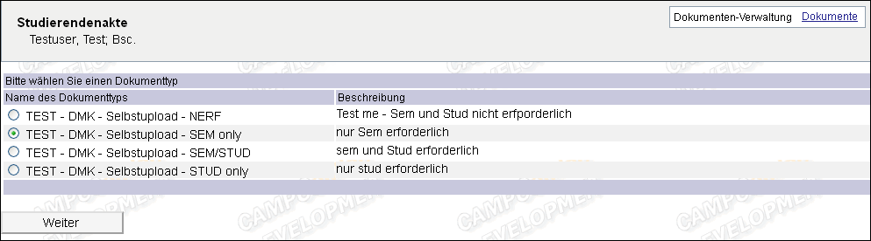
Abb. 13
Hinweis: Die folgende Abbildung zeigt den Auslieferungszustand der Textkürzel für die allgemeinen Hinweise. Zum Anpassen der Texte für die allgemeinen Hinweise siehe Seite 23.
Auch die über den Parameter STUD_UPLOAD_MAX_FILESIZE konfigurierte maximale Dateigröße wird angegeben.
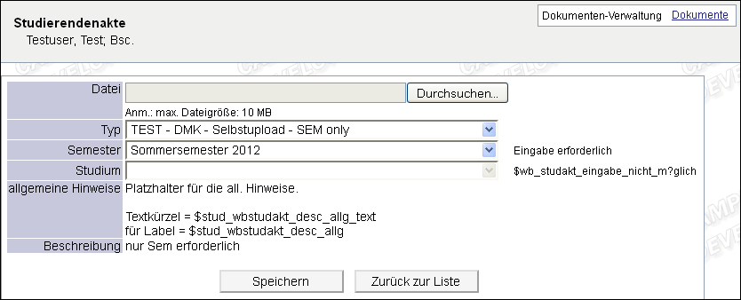
Abb. 14
- Er/sie lädt das Dokument hoch und gibt weitere Daten ein.
Beim Upload wird Folgendes geprüft:
- Wenn zutreffend: Ob Semester und Studium gemäß den Voraussetzungen für den Dokumenttyp gewählt wurden.
- Ob die Beschränkung für die Dateigröße eingehalten wurde – siehe Parameter Seite 25.
Semester und Studium sind je nach Dokumenttyp entsprechend eingetragen; in der Bearbeitungssicht werden sie nur dann angeboten, wenn es laut Dokumenttyp erforderlich ist.
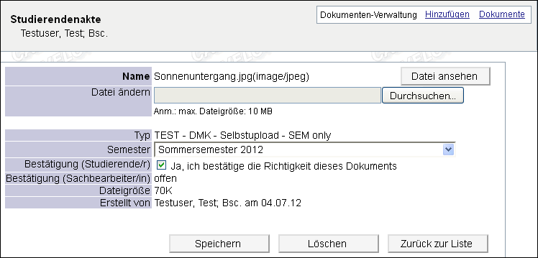
Abb. 15
- Im nächsten Schritt besteht die Möglichkeit, das Dokument zu bearbeiten (die Datei zu ersetzen), zu bestätigen oder zu löschen.

4.2 Dokumente einsehen
Der/die Studierende kann alle selbst hochgeladenen Dokumente jener Dokumenttypen einsehen, für die die Einsicht durch Studierende eingestellt wurde (siehe Seite 13).
Die Bestätigung des/r Sachbearbeiters/in wird angezeigt, kann aber nicht bearbeitet werden.

C) Konfiguration

1. STUDAKT: Applikationsnamen für UI-Texte anpassen
Aufgrund der unterschiedlichen Applikationsnamen („Studierendenakt“ in Österreich und „Studierendenakte“ in Deutschland) sind folgende Textkürzel anpassbar, in denen der Applikationsname enthalten ist:
$stdakt_studierenden_akt
$stud_studierendenakt
$stud_wbstudakt
$anr_im_studierendenakt_speichern
$page_header_studakt
$page_header_wbbrieferstellwbfreigabe
$pv_abmeld_zeug_warn
$pv_brief_briefe_werden_gespeichert
$pv_brief_hinweis_verhalten_appl_freigabe
$pv_fe_gueltigen_enb_in_studakt_speichern
$pv_fe_in_studakte_speichern
$stud_wbeinstellungen_studakt_upload_in_va

2. Anzeigebedingungen, Freischalten

2.1 STUDAKT und STUDSTAMM Für Sachbearbeiter/innen freischalten
Beide Applikationen, STUDAKT und STUDSTAMM, werden für Sachbearbeiter/innen auf Organisationsseiten unter „Studium“ dann angezeigt, wenn sie ein Recht der jeweiligen Applikation haben (Anzeige-Bedingung „Rolle“ für Organisationsseite).

2.2 STUDAKT für Studierende freischalten
Wenn die Applikation für Studierende verfügbar sein soll, wählen Sie „ident. Student“ bei der Anzeige-Bedingung für die Visitenkarte.
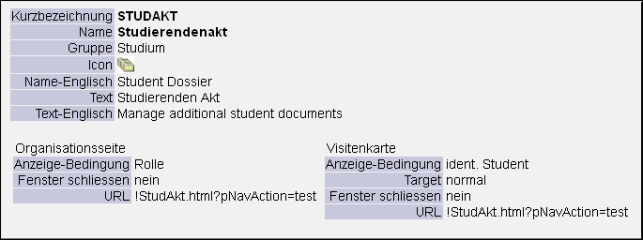
Abb. 16

2.3 STUDAKT: Textkürzel anpassen
Nur notwendig wenn die Applikation für Studierende freigeschaltet und der Upload für Studierende konfiguriert wird.
Folgende Textkürzel für die allgemeinen Hinweise auf dem Upload-Fenster für Studierende müssen vor dem Freischalten der Applikation für Studierende angepasst werden:
Textkürzel | Zweck
$stud_wbstudakt_desc_allg | Überschrift
$stud_wbstudakt_desc_allg_text | Informationen für die Studierenden
Hier kann der Studierende darüber informiert werden, welche Kriterien ein Dokument erfüllen muss, damit es von der Fachabteilung akzeptiert wird wie z.B. Dateinamenskonvention oder dass das PDF-Format bevorzugt wird.

3. Berechtigungen

3.1 STUDAKT
Recht | Beschreibung
SA_ADMIN_CONFIG | Darf Dokumenttypen anlegen, bearbeiten und verwalten
SA_ADMIN_READ | Eingeschränktes Recht zu SA_ADMIN_WRITE. Darf den Studierendenakt aller Studierender einsehen aber nicht bearbeiten und speichern.
SA_ADMIN_WRITE | Darf den Studierendenakt aller Studierender einsehen und bearbeiten, Dokumente in den Studierendenakt hochladen und löschen und hat Einsicht in die To-do-Liste. Darf bestätigen und Studierendenbestätigung zurücknehmen.
SA_ATTEST_READ | Darf ausschließlich den Dokumenttyp, der mit dem STUDAKT-Parameter ATTEST_TYPE_KB festgelegt ist, einsehen.
SA_ATTEST_WRITE | Darf Dokumente vom Typ, der mit dem STUDAKT-Parameter ATTEST_TYPE_KB festgelegt ist, einsehen, bearbeiten und erstellen.

3.2 STUDSTAMM
Recht | Beschreibung
EDIT | Darf Studierendenstammdaten einsehen und editieren.
READ | Darf Studierendenstammdaten einsehen.

3.3 UDF_ADM
Recht | Beschreibung
ADMIN | Darf das UDF-Administrations-Framework (im Systemmanagement) verwenden, benutzerdefinierte Felder, Tabellen und Spalten erstellen.

4. Parameter

4.1 STUDAKT
Parameter | Beschreibung
ATTEST_TYPE_KB | Dieser Parameter wird verwendet in Zusammenhang mit den Rechten SA_ATTEST_READ und SA_ATTEST_WRITE. Hiermit lässt sich die Kurzbezeichnung des Dokumenttyps eingeben, der den Rechten zugrunde liegen soll.
SIGNED_PDF_STBEST | Mit diesem Parameter kann beim Wert TRUE das Erstellen von signierten (gültigen) Dokumenten (PDF) für die Studienbestätigungen aktiviert werden.  Zurzeit kann die Funktionalität nicht verwendet werden, da noch keine signierte Studienbestätigung zur Verfügung steht. Lassen Sie den Parameter deshalb auf FALSE.
STUD_UPLOAD_MAX_FILESIZE | Legt die maximale Größe (in MB) von Dateien fest, die von Studierenden hochgeladen werden dürfen. Für Sachbearbeiter/innen gibt es keine Einschränkung für die Dateigröße.

4.2 STUDSTAMM
Parameter | Beschreibung
UDF_DATEN_IN_VA | TRUE: Zusätzliche, selbst erstellte Stammdatenfelder werden in Voranmeldung aktiviert. Dieser Parameter kann auch über die Voranmeldungsadministrationsmaske gesteuert werden; siehe Seite 8.

D) Änderungshistorie

Änderungen in der Version Januar 2013 gegenüber der Version vom Juli 2012:
- Betrifft nur die Applikation Studierendenakt (Kapitel B, Abschnitt 3): Ein Hinweis zum Suchen nach Matrikelnummern mithilfe von Wildcards wurde inkludiert.
- Eine Beschreibung zum neuen Recht SA_ADMIN_CONFIG wurde hinzugefügt.
- Die Beschreibung zu Recht SA_ADMIN_WRITE wurde angepasst

